Anexa nr. 3
CNP

Nume………………………………………………………..Prenume……………………………………….…………..
Nr. foii de observaţie………………..Nr. pat…………..………

FOAIE DE OBSERVAŢIE CLINICĂ

OFTALMOLOGIE

A. EXAMEN MICROSCOPIC  Conjunctivite………………………….………………….  ……………………………………………………………  Sclere……………………………………………………..  ……………………………………………………………  Cornee…………………………………….……………..  ……………………………………………………………  ……………………………………………………………  Cameră anterioară………………………………………...  ……………………………………………………………  …………………………………………….……………...  Iris………………………………………………………..  ……………………………………………………………  Pupile………………………………….………………….  …………………………………………….……………...  Cristalin…………………………………………………..  …………………………………………….……………...  …………………………………………….……………..  …………………………………………….……………..  Orbită………………………………….………………….  …………………………………………….……………...  …………………………………………….……………..  ……………………………………………………………  Pleoapă…………………………………………………...  Aparat lacrimal…………………………………………...  …………………………………………….……………...  …………………………………………….……………..  Căi lacrimale……………………………………………..  …………………………………………….……………...  …………………………………………….……………..  …………………………………………….…………… | B. EXAMEN FUNCŢIONAL AL OCHIULUI  Acuitate vizuală O.D…………………..……………….  cu corecţie O.S………………………..………….  Percepţie şi pro- O.D…………………………..……….  -iecţie luminoasă O.S………………………….………..  Simţ cromatic………………………………….…………  la lumină…………………………..……………  Reacţie la convergenţă………………………..…………  pupilară consensuale…………………………..…………  Dimensiunile pupilare…………………….……………...  Skiascopie O.D…………………..……………….  O.S………………..…………………..  Tensiune O.D………………………..…….…….  intraoculară O.S……………………..………....…..  Aplanotomo- O.D………………………...…………  metrie O.S…………………………….……..  Coeficientul O.D……………………………..…….  de rigiditate O.S…………………………….....…..  Exoftalmometrie O.D………………………….….…….  O.S……………………………....…...  Tulburări de mobilitate………………………….………..  ………………………………………………….………...  Examen ortoptic……………………………….…………  …………………………………………………………...  ……………………………………………………….…...  Deviaţie strabică de departe……………………….……  de aproape……………………….…...  Tulburări subiective…………………………………..…..  ………………………………………………………..…..  ……………………………………………………….…..
ALTE EXAMENE DE SPECIALITATE………………………………………………….……………………………..
…………………………………………………………………………………………………………………………….
…………………………………………………………………………………………………………………………….
…………………………………………………………………………………………………………………………….
…………………………………………………………………………………………………………………………….
…………………………………………………………………………………………………………………………….
…………………………………………………………………………………………………………………………….
…………………………………………………………………………………………………………………………….
…………………………………………………………………………………………………………………………….
Faţă 2 3.3 ; A4 ; t2

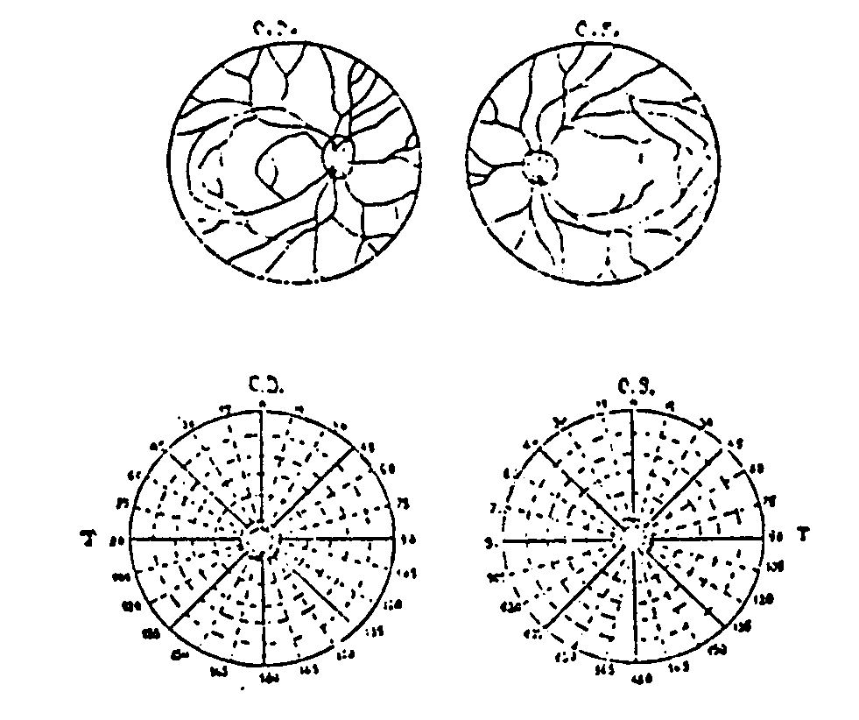
C. EXAMEN OFTALMOSCOPIC ŞI TENSIUNEA ÎN ERTERA CENTRALĂ A RETINEI

Câmp vizual

Gonioscopie………………………………………………………………………………………………………………….

……………………………………………………………………………………………………………………………….

Adaptometrie………………………………………………………………………………………………………………...

……………………………………………………………………………………………………………………………….

CURBA TONOMETRICĂ………………………………………………………………………………………………….
70 | .….  ......  …..  ….. | .....  …..  .…  .… | .....  …..  …..  ….. | .....  …..  …..  ….. | …..  …..  …..  ….. | .....  …..  …..  ….. | .....  …..  …..  ….. | .....  …..  …..  ….. | .....  …..  …..  ….. | …..  …..  …..  ….. | .....  .….  ..…  ….. | .....  …..  …..  ….. | .....  .….  ..…  ….. | .....  …..  …..  ….. | .....  …..  .….  ..… | ......  …..  …..  ….. | .....  .….  ..…  ….. | .....  …..  …..  …..
60 | .….  ......  …..  ….. | .....  …..  .…  .… | .....  …..  …..  ….. | .....  …..  …..  ….. | …..  …..  …..  ….. | .....  …..  …..  ….. | .....  …..  …..  ….. | .....  …..  …..  ….. | .....  …..  …..  ….. | …..  …..  …..  ….. | .....  .….  ..…  ….. | .....  …..  …..  ….. | .....  .….  ..…  ….. | .....  …..  …..  ….. | .....  …..  .….  ..… | ......  …..  …..  ….. | .....  .….  ..…  ….. | .....  …..  …..  …..
50 | .….  ......  …..  ….. | .....  …..  .…  .… | .....  …..  …..  ….. | .....  …..  …..  ….. | …..  …..  …..  ….. | .....  …..  …..  ….. | .....  …..  …..  ….. | .....  …..  …..  ….. | .....  …..  …..  ….. | …..  …..  …..  ….. | .....  .….  ..…  ….. | .....  …..  …..  ….. | .....  .….  ..…  ….. | .....  …..  …..  ….. | .....  …..  .….  ..… | ......  …..  …..  ….. | .....  .….  ..…  ….. | .....  …..  …..  …..
40 | .….  ......  …..  ….. | .....  …..  .…  .… | .....  …..  …..  ….. | .....  …..  …..  ….. | …..  …..  …..  ….. | .....  …..  …..  ….. | .....  …..  …..  ….. | .....  …..  …..  ….. | .....  …..  …..  ….. | …..  …..  …..  ….. | .....  .….  ..…  ….. | .....  …..  …..  ….. | .....  .….  ..…  ….. | .....  …..  …..  ….. | .....  …..  .….  ..… | ......  …..  …..  ….. | .....  .….  ..…  ….. | .....  …..  …..  …..
30 | .….  ......  …..  ….. | .....  …..  .…  .… | .....  …..  …..  ….. | .....  …..  …..  ….. | …..  …..  …..  ….. | .....  …..  …..  ….. | .....  …..  …..  ….. | .....  …..  …..  ….. | .....  …..  …..  ….. | …..  …..  …..  ….. | .....  .….  ..…  ….. | .....  …..  …..  ….. | .....  .….  ..…  ….. | .....  …..  …..  ….. | .....  …..  .….  ..… | ......  …..  …..  ….. | .....  .….  ..…  ….. | .....  …..  …..  …..
20 | .….  ......  …..  ….. | .....  …..  .…  .… | .....  …..  …..  ….. | .....  …..  …..  ….. | …..  …..  …..  ….. | .....  …..  …..  ….. | .....  …..  …..  ….. | .....  …..  …..  ….. | .....  …..  …..  ….. | …..  …..  …..  ….. | .....  .….  ..…  ….. | .....  …..  …..  ….. | .....  .….  ..…  ….. | .....  …..  …..  ….. | .....  …..  .….  ..… | ......  …..  …..  ….. | .....  .….  ..…  ….. | .....  …..  …..  …..
10 | .….  ......  …..  ….. | .....  …..  .…  .… | .....  …..  …..  ….. | .....  …..  …..  ….. | …..  …..  …..  ….. | .....  …..  …..  ….. | .....  …..  …..  ….. | .....  …..  …..  ….. | .....  …..  …..  ….. | …..  …..  …..  ….. | .....  .….  ..…  ….. | .....  …..  …..  ….. | .....  .….  ..…  ….. | .....  …..  …..  ….. | .....  …..  .….  ..… | ......  …..  …..  ….. | .....  .….  ..…  ….. | .....  …..  …..  …..
 | .….  ......  …..  ….. | .....  …..  .…  .… | .....  …..  …..  ….. | .....  …..  …..  ….. | …..  …..  …..  ….. | .....  …..  …..  ….. | .....  …..  …..  ….. | .....  …..  …..  ….. | .....  …..  …..  ….. | …..  …..  …..  ….. | .....  .….  ..…  ….. | .....  …..  …..  ….. | .....  .….  ..…  ….. | .....  …..  …..  ….. | .....  …..  .….  ..… | ......  …..  …..  ….. | .....  .….  ..…  ….. | .....  …..  …..  …..
Verso

